Trabajo Práctico: Números Enteros

1. Adición y sustracción

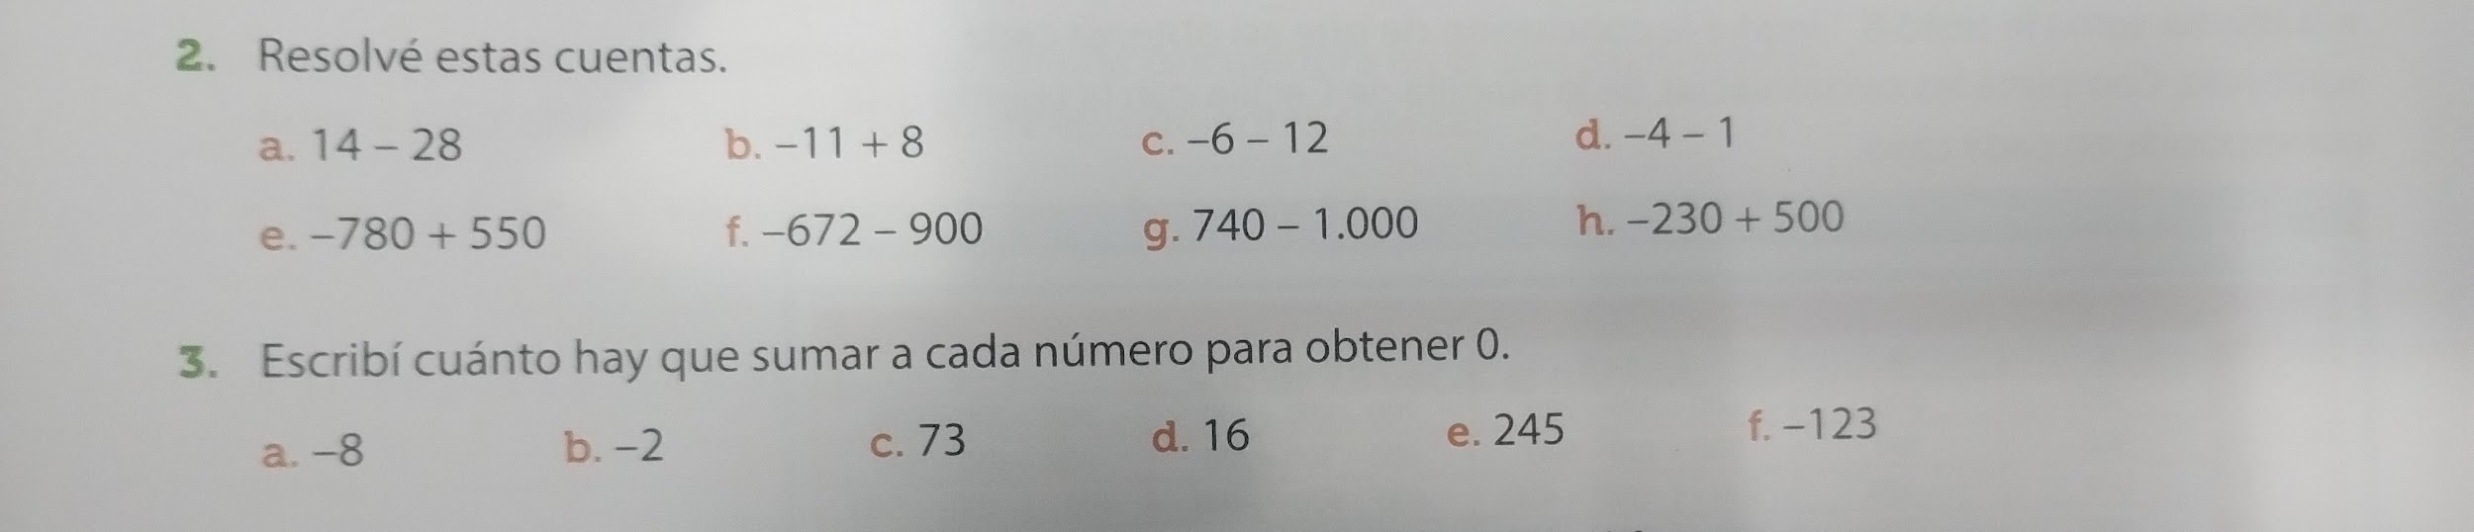

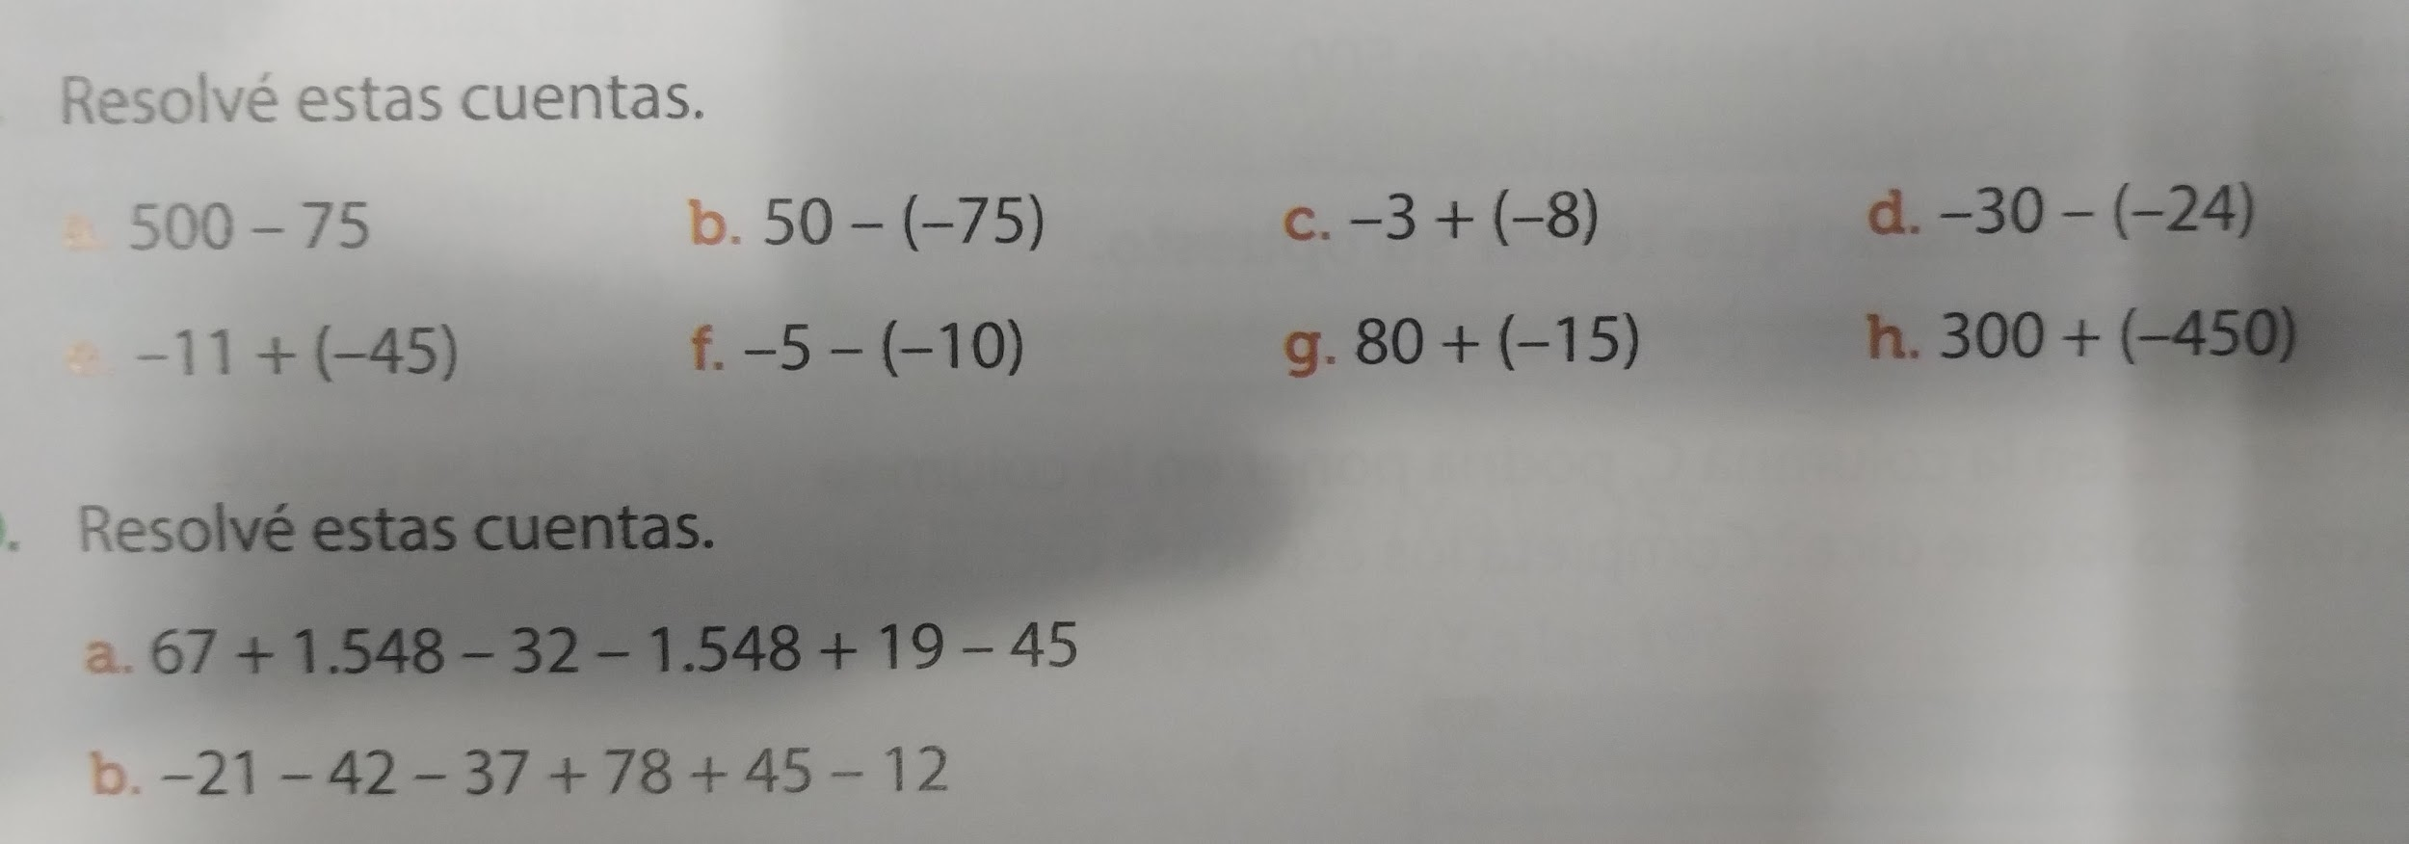

1. Multiplicación y división

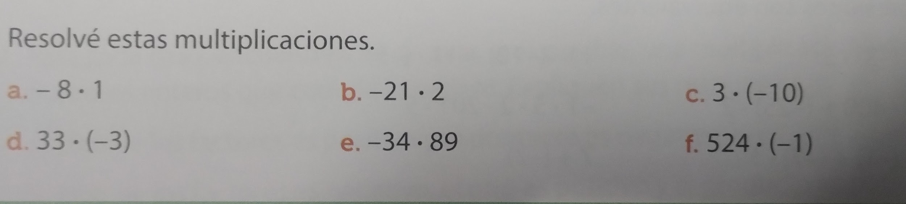

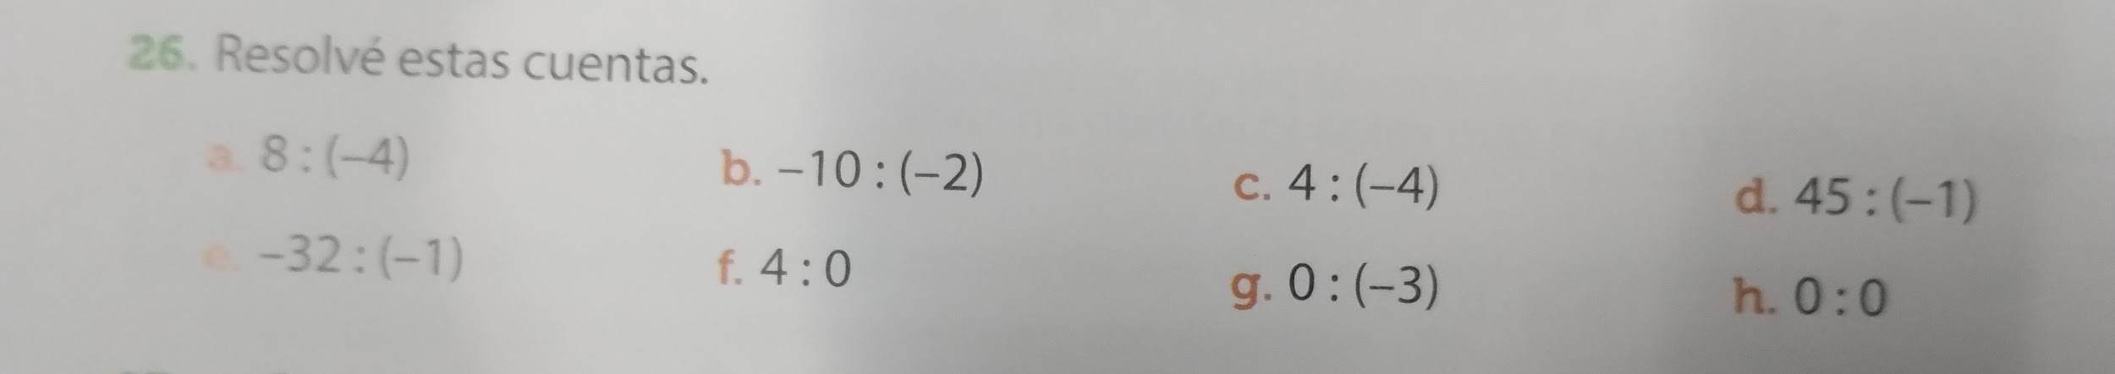

1. Resuelve aplicando regla de signo de ser necesario.

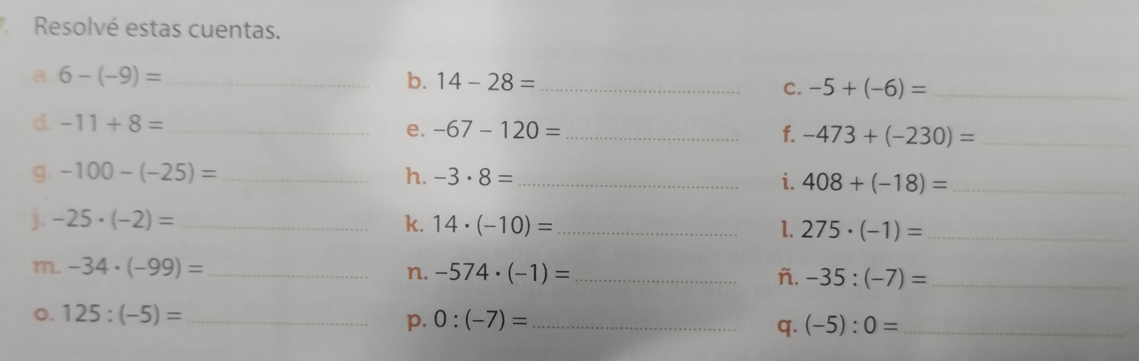

1. Ejercicios combinados

